문서 버전 관리

|  |
| --- |
|  |
| 상세 기획서 |
|  |
| 게임 서버 |

**한국산업기술대학교 게임공학과**

2017 November 1

저자: 김선필

|  |  |  |  |
| --- | --- | --- | --- |
| 버전 | 수정 내용 | 수정자 | 수정 날짜 |
| 1.00 | 초안 작성 | 김선필 | 17-11-01 |
| 1.10 | 리슨 서버, 전용 서버 개념 페이지 작성 | 김선필 | 17-11-01 |
| 1.20 | 서버 종류별 장단점 추가 | 김선필 | 17-11-02 |
|  |  |  |  |
|  |  |  |  |
|  |  |  |  |
|  |  |  |  |

목차

목차

개요 3

1. 문서 컨셉 3

게임 서버의 종류 4

서버 종류별 장단점 5

0. 공통 5

1. 리슨 서버 5

2. 전용 서버 5

기타 6

1. 이미지 출처 6

개요

1. 문서 컨셉
   1. 이 문서는 팀원에게 만들 게임의 서버를 이해시키기 위해 서술한다.
   2. 기본적인 서버의 지식과 만들 게임에 어울리는 서버를 선택한다.
2. **가정 사항**
   1. 이 문서는 회의간 사용되는 것으로 가정한다.
   2. 회의 간 설명을 보조하는 용도로 사용한다.

# 게임 서버의 종류

1. 리슨(Listen) 서버 / 전용(Dedicated) 서버
   * + 1. 리슨 서버
          1. 사용자가 호스팅하는 서버
          2. 사용자가 만든 서버에 다른 사용자가 참가 가능
       2. 전용 서버
          1. 한 컴퓨터 또는 여러 대의 컴퓨터가 서버만을 전담하는 방식
          2. 보통의 온라인 게임들이 사용하는 방식
2. 예시
   1. 리슨 서버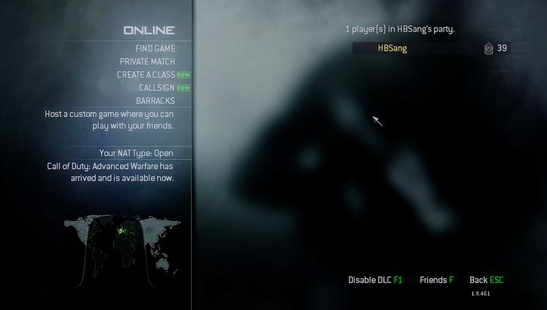

콜 오브 듀티 – 리슨 서버

* 1. 전용 서버 – “전용 호스팅 서비스” 라고도 한다.
     1. LOL
     2. 일반적인 온라인 게임들

서버 종류별 장단점

1. 공통
   1. 리슨 서버를 택했을 경우에 장단점이 존재한다.
   2. 전용 서버를 택했을 경우 또한 장단점이 존재한다.
2. 리슨 서버
   1. 게임을 종료할 때 서버도 같이 꺼진다.
   2. 따라서 호스팅을 옮기는 절차가 필요하다.
   3. 랜 파티에서 즐겨쓰는 방식
3. 전용 서버
   1. 한 대 또는 여러 대의 고성능 컴퓨터를 기반으로 돌아간다.
   2. 사용자는 서버에 접속해서 쾌적한 게임을 즐길 수 있다..
   3. 게임을 끄더라도 서버는 계속 돌아간다.
   4. 졸작 같은 경우에는 리슨 서버를 선택하는 것을 추천한다.

기타

1. 이미지 출처
   1. <http://john-lenon.tistory.com/14> (리슨 서버 게임 이미지 출처)